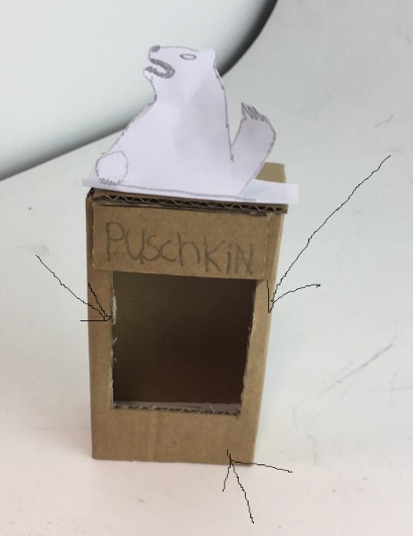
De eindopdracht materiaalleer

- Het onderdeel dat ik ga behandelen is de buiten kant het dient voor de bescherming van het product.
- * 1.Het materiaal moet sterk zijn.
- 2.Het materiaal moet luxe uitstralen.
- 3.Het materiaal moet 1 jaar meekunnen, de buiten kant wordt niet gebruikt.
- 4.Het materiaal moet tegen water kunnen.
- 5.Het materiaal moet goedkoop zijn.
- 6.Het materiaal is goed te bewerken.

- Karton
- Hout
- Aluminimum
- Thermoplast

- Het materiaal moet sterk zijn -> Sterkte
- Het materiaal moet 1 jaar meekunnen -> Duurzaamheid
- Het materiaal moet luxe uitstralen -> Uiterlijk
- Het materiaal moet tegen water kunnen -> Duurzaamheid
- Het materiaal moet goedkoop zijn -> Duurzaamheid
- Het materiaal moet goed te bewerken zijn -> Functioneel

 | Productvoorwaarde 1 | Productvoorwaarde 2 | Productvoorwaarde 3 | Productvoorwaarde 4 | Productvoorwaarde 5 | Productvoorwaarde 6 | Resultaat
 | Materiaal eigenschap | Materiaal eigenschap | materiaaleigenschap | Materiaaleigenschap | materiaaleigenschap | Materiaal eigenschap
Materiaal Hout | + | ++ | ++ | ++ | + | 0 | 8
Materiaal  Thermoplast | + | + | + | + | 0 | 0 | 4
Materiaal  Aluminimum | ++ | + | + | + | 0 | 0 | 5
Materiaal  Karton | 0 | + | + | 0 | ++ | ++ | 6

- 1. Hout: hout is het meest voor de hand liggend omdat het luxe uitstraalt en goedkoop is en redelijk goed te bewerken is en daarom is hout 1e keuze maar ik ga dit niet gebruiken voor mijn display omdat het te moeilijk is om het op tijd te maken.

4.Thermoplast: thermoplast staat op nummer 4 dat komt omdat het goed tegen water kan en makkelijk te bewerken is alleen staat het niet zo mooi voor mijn display.
3.Aluminimum: aluminimum is erg goed te bewerken en staat wel mooi bij de display maar het is niet te verkrijgen om het hier op summa te maken.
2.Karton: karton is erg handig te bewerken en is erg goedkoop en het is perfect voor mijn display omdat je er papier of iets over heen kan plakken dat het nog luxe uit kan stralen en daarom is karton mijn keuze voor mijn display.
7.
Vraag 1: hard plastic of polyester omdat dat het schip laat drijven en goed beschermd.

Vraag 2: Bij thermoplasten heb je losliggende ketens en thermoharders maken ze juist ketens.
Vraag 3: Aluminium omdat het goedkoop is en licht
Vraag 4: Hout want, het is goed materiaal en je kunt het recyclen
Vraag 5: Roestvrij staal want het roest niet
Vraag 6: Een thermoharder want het is goedkoop en je kunt het wassen.
Vraag 7: aluminium omdat het licht is

